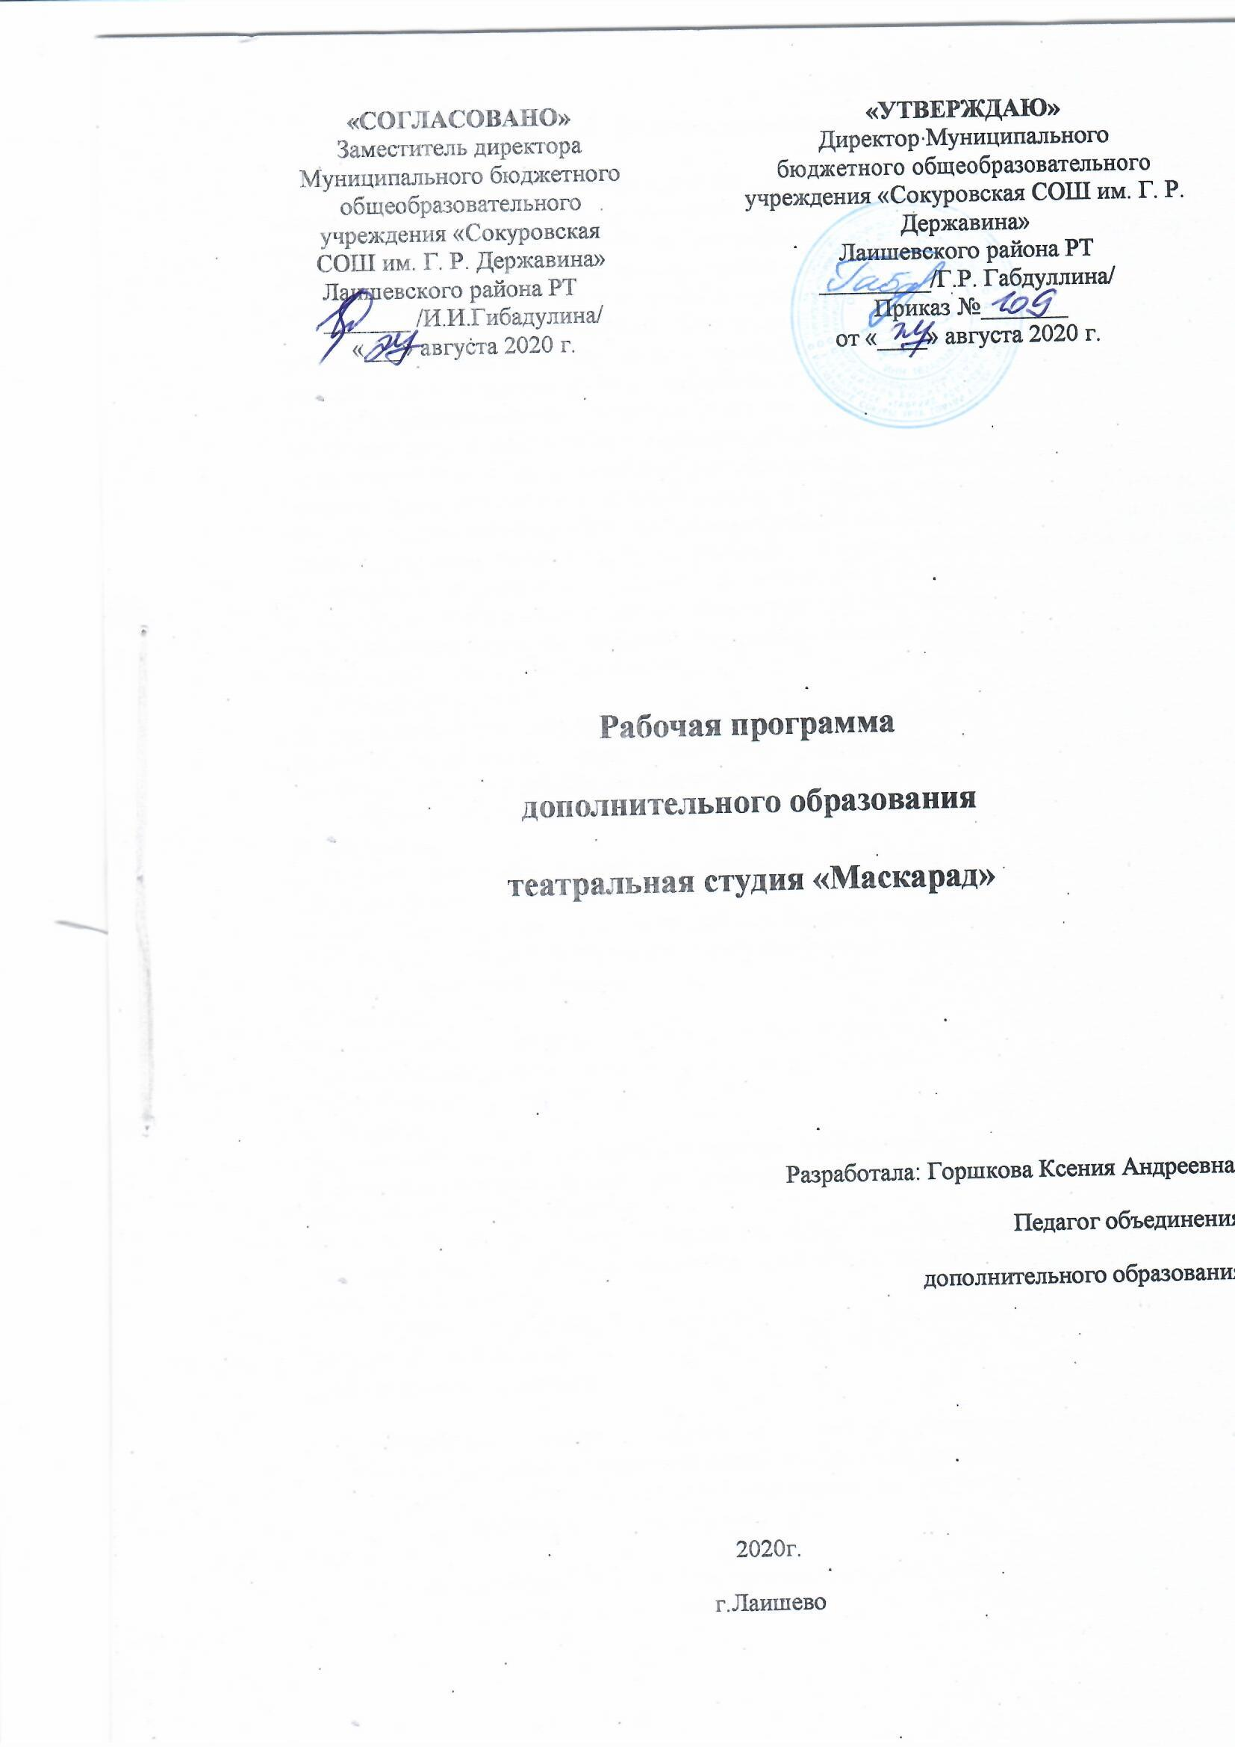

Пояснительная записка

Программа кружка «Театральный»построена, прежде всего, на обучении воспитанников саморегуляции и налаживанию межличностных процессов. Деятельность педагога направлена на выработку произвольного внимания, рабочей мобилизации, умения распределять ответственность, умения читать поведение другого человека и правильно выбирать свой тип поведения для решения жизненных задач.
Актуальность. Уже давно повсеместно безоговорочно принято, что театр способствует внешней и внутренней социализации ребёнка, т.е. помогает ему легко входить в коллективную работу, вырабатывает чувство партнёрства и товарищества, волю, целеустремлённость, терпение и другие качества, необходимые для успешного взаимодействия с окружающей социальной средой; театр активизирует и развивает интеллектуальные и одновременно образно-творческие способности ребёнка, он начинает свободно фантазировать и в области текста, и в области компоновки пространства, и в области музыкального оформления; театр побуждает интерес к литературе, дети начинают читать с удовольствием и более осмысленно, чем раньше; при использовании метода драматизации на занятиях по любым предметам, дети усваивают материал неоспоримо лучше по нескольким причинам: он становится для них личностно значимым, а, кроме того, пропускается через моторику, через тело, которое гораздо лучше воспринимает информацию, чем слух в отдельности.
Цели программы:
Воспитание ребёнка через приобщение к театральному искусству;
Развитие творческого начала личности, обладающей художественным вкусом, разносторонними взглядами, имеющей собственное мнение.
Задачи программы:
В воспитании:
Воспитать социально адекватную личность, способную к активному творческому сотрудничеству;
Привить культуру осмысленного чтения литературных и драматургических произведений;
Воспитать дух командности, взаимовыручки и поддержки в группе;
Воспитать художественный вкус;
В развитии:
Развивать навык творческого подхода к работе над ролью;
Развивать пластические и речевые данные воспитанников;
Развивать воображение, фантазию и память.
В обучении:
Формировать умение принимать и сохранять учебную задачу.
Формировать умение осуществлять расширенный поиск информации с использованием ресурсов библиотек и Интернета.
Формировать умение самостоятельно адекватно оценивать правильность выполнения действия и вносить необходимые коррективы в исполнение как по ходу его реализации, так и в конце действия.
Программа кружка рассчитана на 1 год занятий с детьми 5-8 (11-15 лет) классов с расчётом 2 час в неделю (68 ч.).
Вид программы: авторская.

Основные знания, умения в навыки, которыми должны овладеть обучающиеся в процессе изучения данного курса «Театральный»:
- правильно и доброжелательно оценивать свою и чужую работу;
- выполнять организаторскую функцию;
Знать
- Особенности интерактивного театра как вида искусства, специальные термины.
- Игры и упражнения актерского тренинга.
- Основы сценической грамоты, правила пользования микрофоном, безопасного поведения на сцене.
Уметь
- Исполнить роль в постановке.
- Организовать и провести игру со сверстниками и младшими товарищами,
- Придумать сюжет из жизненного опыта, составить несложный сценарий.
- Четко и выразительно говорить,
- Изготовить несложные атрибуты, реквизит,
- Пользоваться микрофоном, ориентироваться в пространстве игровой площадки, сцены.
Овладеют средствами творческого самовыражения
- Основами выразительной речи, пластики, движения.
Будут сформированы
- Навыки общения.
- Активное, деятельное отношение к окружающей действительности.
- Гибкость мышления, умение видеть ситуацию или задачу с разных позиций, в разном контексте и содержании.
- Умение работать в команде, полностью отвечая за качество процесса и результат своей собственной деятельности.
Виды контроля и формы подведения итогов:
1.Педагогическое наблюдение.
2.Собеседование.
3.Самооценка.
4.Отзывы детей и родителей.
5.Коллективное обсуждение работы.
6.Участие в концертах, фестивалях и конкурсах.
7.Анкетирование.
8.Тестирование
9.Творческая практика.
10. Сценарии постановок.
11. Постановки.
12.Коллективная рефлексия.
13.Самоанализ.
Способы фиксации результата.
1.Фото-видеоотчеты.
2 Грамоты, дипломы.
3.Сценарии.
4.Анкеты.
5.Тесты.
6.Портфолио.
7.Отзывы.
8.Афиши.
9.Презентация творческого альбома «Мои достижения»
В программе используются следующие методы и формы:
1.По источнику передачи и восприятию информации:
- словесный (беседа, рассказ, диалог);
- наглядный (репродукции, фильмы, фотоматериалы показ педагога, индивидуальные занятия, сотрудничество в совместной продуктивной деятельности);
-практический (постановка спектаклей, упражнения, этюды, репетиции).
2. По дидактическим задачам:
- приобретение знаний через знакомство с театральной литературой и терминологией, через игры, упражнения, этюды;
- применение знаний через постановку спектаклей;
- закрепление через генеральные репетиции;
- творческая деятельность - показ спектаклей;
- проверка результатов обучения через открытые уроки, конкурсы, фестивали, семинары, интегрированные занятия.
3. По характеру деятельности:
- репродуктивный - разработка и показ этюдов по образцу;
-частично-поисковый - во время работы детям даются задания в зависимости от их индивидуальных способностей.
В программе используются следующие педагогические:
1. Приемы: .
- исключения - умение обнаружить и устранить внутренние
препятствия и зажимы на пути к созданию и воплощению образа;
- тотального выражения - включение психофизического аппарата актера в процесс создания и воплощения образа;
- физического действия - выстраивание партитуры роли на основе простых физических действий;
- психофизического жеста - помогает актеру в работе над ролью.
2.Принципы:
- наглядности - использование наглядных пособий, декораций, эскизов, ТСО;
- активности и сознательности обучения - создание творческой атмосферы в студии предполагает развитие всесторонних способностей детей, активное и сознательное участие в спектаклях;
- сотрудничества - в процессе работы педагоги и студийцы выступают в качестве партнеров (более опытных и менее опытных). Здесь чаще всего используется принцип работы творческой мастерской;
- организации процессов актерской импровизации в условиях театральной образности;
- систематичности, последовательности - обучение ведется от простейших упражнений и этюдов к постановке спектакля через развитие наблюдательности, фантазии, памяти, воображения, чувства-ритма и т.д.;
- индивидуализации - учитывая психологические особенности обучающихся детей и подростков максимально раскрыть творческие способности и подготовить их к любой творческой деятельности, выбранной ими в будущем.
Организационные формы:
- Коллективная— эта форма привлекает всех учащихся, наиболее эффективная форма творческой деятельности, т.к. при наименьших затратах сил и времени удается выполнить работу.
- Парная — рассчитать работу на двоих.
- Индивидуальная — выполнение задания в группе обычно проходит неравномерно, поэтому необходимо проводить индивидуальную работу, зачастую дополнительно объяснять задание.
Форма педагогической деятельности — учебное занятие.
Форма групповой работы — групповой опрос, групповые этюды, репетиции.
Учебный план
1 раздел. (1 час) Вводное занятие.
2 раздел. (10 часов) Театральная игра
3 раздел. ( 9 часов) Ритмопластика
4 раздел. ( 10 часов) Культура и техника речи
5 раздел. ( 5 часов) Основы театральной культуры
6 раздел. ( 32 часов) Работа над спектаклем (пьесой, сказкой)
7 раздел. ( 1 час) Заключительное занятие

Содержание программы
Классы | Содержание
5-8 классы | 1 раздел. (1 час) Вводное занятие.  2 раздел. (10 часов)Театральная игра – исторически сложившееся общественное явление, самостоятельный вид деятельности, свойственный человеку.  Задачи учителя. Учить детей ориентироваться в пространстве, равномерно размещаться на площадке, строить диалог с партнером на заданную тему; развивать способность произвольно напрягать и расслаблять отдельные группы мышц, запоминать слова героев спектаклей; развивать зрительное, слуховое внимание, память, наблюдательность, образное мышление, фантазию, воображение, интерес к сценическому искусству; упражнять в четком произношении слов, отрабатывать дикцию; воспитывать нравственно-эстетические качества.  3 раздел. ( 9 часов)Ритмопластика включает в себя комплексные ритмические, музыкальные пластические игры и упражнения, обеспечивающие развитие естественных психомоторных способностей детей, свободы и выразительности телодвижении; обретение ощущения гармонии своего тела с окружающим миром. Упражнения «Зеркало», «Зонтик», «Пальма».  Задачи учителя. Развивать умение произвольно реагировать на команду или музыкальный сигнал, готовность действовать согласованно, включаясь в действие одновременно или последовательно; развивать координацию движений; учить запоминать заданные позы и образно передавать их; развивать способность искренне верить в любую воображаемую ситуацию; учить создавать образы животных с помощью выразительных пластических движений.  4 раздел. ( 10 часов) Культура и техника речи. Игры и упражнения, направленные на развитие дыхания и свободы речевого аппарата.  Задачи учителя. Развивать речевое дыхание и правильную артикуляцию, четкую дикцию, разнообразную интонацию, логику речи; связную образную речь, творческую фантазию; учить сочинять небольшие рассказы и сказки, подбирать простейшие рифмы; произносить скороговорки и стихи; тренировать четкое произношение согласных в конце слова; пользоваться интонациями, выражающими основные чувства; пополнять словарный запас.  5 раздел. ( 5 часов)Основы театральной культуры. Детей знакомят с элементарными понятиями, профессиональной терминологией театрального искусства (особенности театрального искусства; виды театрального искусства, основы актерского мастерства; культура зрителя).  Задачи учителя. Познакомить детей с театральной терминологией; с основными видами театрального искусства; воспитывать культуру поведения в театре.  6 раздел. ( 32 часов)Работа над спектаклем (пьесой, сказкой) базируется на авторских пьесах и включает в себя знакомство с пьесой, сказкой, работу над спектаклем – от этюдов к рождению спектакля. Показ спектакля.  Задачи учителя. Учить сочинять этюды по сказкам, басням; развивать навыки действий с воображаемыми предметами; учить находить ключевые слова в отдельных фразах и предложениях и выделять их голосом; развивать умение пользоваться интонациями, выражающими разнообразные эмоциональные состояния (грустно, радостно, сердито, удивительно, восхищенно, жалобно, презрительно, осуждающе, таинственно и т. д.); пополнять словарный запас, образный строй речи.  7 раздел. ( 1 час)Заключительное занятие  Подведение итогов обучения, обсуждение и анализ успехов каждого воспитанника. Отчёт, показ любимых инсценировок.

Календарно-тематическое планирование (1занятие – 2 часа)

№ | Тема |  | Дата по плану |  | Дата по факту
1 |  | Вводное занятие. Знакомство с педагогом, планами на год, требованиями. Что дает театральное искусство в формировании личности
2 |  | Развитие творческой активности, индивидуальности. Снятие зажимов, раскрепощение.
3 |  | Воображение и фантазия – источник творческой духовности человека.  Упражнения на развитие воображения.
4 |  | Сценическое движение как неотъемлемая часть сценического театрализованного действия. Упражнение «Как вести себя на сцене» (мимика, жесты, телодвижения в игре).
5 |  | Работа актера над образом. Логика действия:  я – предмет;  я – стихия;  я – животное;  я – растение;  внешняя характерность;  форма (выдержка и законченность).
6 |  | Работа с литературным текстом (словесное действие, логика речи, орфоэпия).
7 |  | Словесные игры. Пластические импровизации.
8 |  | Многообразие выразительных средств в театре:  драматургия;  декорация;  костюм;  свет;  музыкальное оформление;  шумовое оформление.  (Создание декоративно-художественного оформления).
9 |  | Работа над спектаклем:  как создается спектакль;  знакомство со сценарием;  характеры и костюмы;  чтение по ролям,  работа над дикцией;  разучивание ролей;  вхождение в образ;  исполнение роли;  создание афиши и программки;  музыкальное оформление.
10 |  | Ознакомление со сценарием Новогодней пьесы. 1ая читка. Выявление персонажей, обсуждение характеров, распределение ролей
11 |  | Работа над спектаклем «Новогодний»
12 |  | Работа над спектаклем «Новогодний»
13 |  | Работа над спектаклем «Новогодний»
14 |  | Работа над спектаклем «Новогодний» (декорации)
15 |  | Работа над спектаклем «Новогодний» (костюмы)
16 |  | Работа над спектаклем «Новогодний» (афиша)
17 |  | Ознакомление со сценарием й пьесы. 1ая читка. Выявление персонажей, обсуждение характеров, распределение ролей
18 |  | Работа над спектаклем
19 |  | Работа над спектаклем
20 |  | Работа над спектаклем
21 |  | Работа над спектаклем
22 |  | Работа над спектаклем (декорации)
23 |  | Работа над спектаклем
24 |  | Работа над спектаклем (костюмы)
25 |  | Работа над спектаклем
26 |  | Работа над спектаклем
27 |  | Работа над спектаклем ( афиша)
28 |  | Работа над спектаклем
29 |  | Показ театрального представления:  в школе для учащихся, родителей, учителей;
30 |  | Анализ проделанной работы. Творческий отчет. Поощрение лучших артистов
31 |  | Анализ проделанной работы. Творческий отчет. Поощрение лучших артистов
32 |  | Оформление страниц «Летописи школьного театра».
33 |  | Мероприятие, посвященное международному дню театра
34 |  | Составление планов на будущий год

Литература, используемая для написания программы:

- Гарбузова С. А. "Театр, вкотом играют дети"
- Новикова Т.В. «Театральная мастерская».
- Таберко Н.М. «Интерактивный театр»
- Сарафанова Е.Н. Программа театральной студии «Карусель»
- Андрющенко А.И. Театральная студия. Журнал. Начальная школа. 2009. №12. 72с.
- Внеклассная работа: интеллектуальные марафоны в школе. 5-11 классы / авт. – сост. А.Н. Павлов. - М.: изд. НЦЭНАС, 2004. – 200 с.
- Давыдова М.А. Школьный театр: воспитание детей и воспитание родителей. – Журнал – Начальная школа. 2009. №12.- 68с.
- Львова С.И. Уроки словесности. 5-9 кл.: Пособие для учителя. - М.: Дрофа, 1996 – 416 с.
- Пирогова Л.И. Сборник словесных игр по русскому языку и литературе: Приятное с полезным. – М.: Школьная Пресса, 2003. – 144.
- Программа педагога дополнительного образования: От разработки до реализации /сост. Н.К. Беспятова – М.: Айрис- пресс, 2003. – 176 с. – (Методика).
- С.С. Богданова, В.И. Петрова «Воспитание культуры поведения учащихся начальных классов» М. «Просвещение» 1990 г.
- Сурина Т.Б. Театральная работа в классе: год за годом. – Журнал. Начальная школа. 2009. №12. – 71 с.

